К вопросу об оценке скорости ракеты «Сатурн-5»
А.М. Тюрин
Геофизик, кандидат геолого-минералогических наук

1. Введение
Имеются подозрения, что американские лунные экспедиции 1968-72 годов сфальсифицированы («Лунный заговор», ВИКИ). Этого вопроса я касаться не буду. Только выполню критический разбор двух статей, авторы которых - С.Г. Покровский (кандидат технических наук) [Покровский С.Г., 2007] и А.И Попов (доктор физико-математических наук) [Попов А.И.], по снимкам летящей на Луну ракеты («Сатурн-5» с «Аполлоном-8») выполнили оценки ее скорости. Их результаты кардинально не соответствуют скорости ракеты, декларированной НАСА. Это и явилось основанием заключений, вынесенных в названия статей: «Попасть на Луну американцы не могли» (С.Г. Покровский) и «Такая медленная ракета не могла улететь на Луну» (А.И. Попов). Представлялось целесообразным рассмотреть корректность способов оценок скорости ракеты, реализованных этими авторами.

2. Угол съемки ракеты
Кино- и фотосъемка летящей ракеты производилась под некоторым углом к траектории. Это привело к искажению на кинокадрах ее линейных размеров. А.И Попов работал с фотоснимком s69-39957 [Фотоснимок s69-39957] и кадрами киносъемки. Оценку линейных искажений он выполнил по снимку путем сопоставления видимых длины ракеты и ширины топливного бака второй ступени. Они составили 0,72 +/-0,04 [Попов А.И.]. Погрешность (стандартное отклонение) вычислил я по приведенным в статье замерам параметров ракеты, выполненных шестью экспертами. По моей оценке (на основе Илл. 14 из [Попов А.И.]) искажение линейных размеров по траектории движения ракеты составляет 0,68-0,72. Кроме того, А.И Попов сопоставил фотоснимок с кадрами киносъемки. Его вывод однозначен. «На илл.9а,б показаны в одном масштабе снимок s69-39957 и увеличенный кадр «9,04с» из илл.8. Легко видеть, что кадр из клипа - это плохая копия вида s69-39957.» [Попов А.И.]. На этом основании сделано заключение о том, что линейные искажения на кинокадрах такие же как и на фотографии.
С.Г. Покровский для кадров киносъемки получил те же цифры линейных искажений, что и А.И. Попов. «Из сопоставления видимых на кинокадрах длины и диаметра ракеты получена величина искажения тангенса угла, составляющая 0,65-0,75.» [Покровский С.Г., 2007]. Это говорит о высокой их достоверности. Свою версию коэффициента линейных искажений он учел при оценке скорости ракеты из баланса энергии. Однако при расчете скорости ракеты по углу конуса ударной волны им выполнена независимая оценка угла съемки. За основу взята фотография из книги «Full Moon» [Michael Light, 1999]. «А угол косого скачка уплотнения, возникающий в полете, хорошо поддается измерению по фотографии полета Аполлона-11 в точке отделения, снятой с самолета и опубликованной в книге «Full Moon» [4]. По этой же фотографии можно определить, насколько искажен угол переходника, - за счет того, что угол зрения на ракету не совсем прямой. Искажение здесь имеется, но также незначительное. … Учет искажения в пределах 10-15% дает половину угла косого скачка уплотнения не менее 22,5 градусов.» [Покровский С.Г., 2007].
На рисунке 1 приведено сопоставление фотографии из «Full Moon», на которую нанесены результаты оценки видимого угла конуса ударной волны по версии С.Г. Покровского [Покровский С.Г., 2007], и фотографии s69-39957, с нанесением угла конуса по версии А.И. Попова [Попов А.И.]. Красным цветом показана моя версия оценки рассматриваемого параметра. По оценке С.Г. Покровского угол равен 26 градусов. По оценке А.И. Попова - 27 градусов, по моей - 25 градусов. Оценка А.И. Попова завышена, так как он вывел линию, аппроксимирующую конус ударной волны, на выброс от взрыва, отделяющего первую ступень ракеты. С учетом этого наши оценки угла совпали в пределах точности измерений. На основе графического совмещения углов конуса ударной волны и других параметров ракеты на двух снимках можно сделать практически однозначный вывод. Фотография из «Full Moon», либо сделана с того же самолета, с которого сделан снимок s69-39957, либо является его копией.

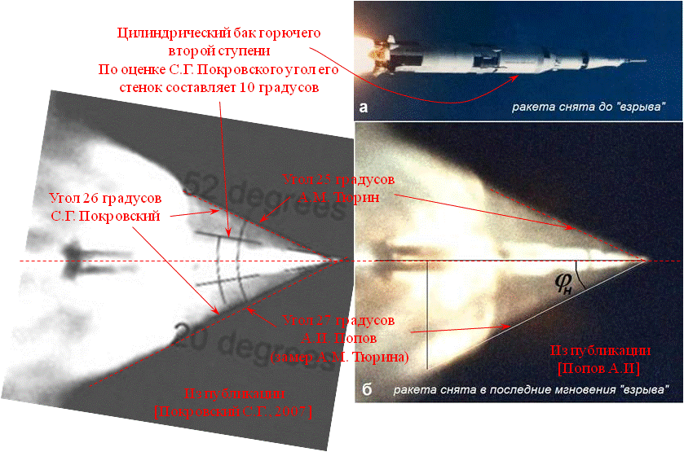
Рисунок 1. Сопоставление снимков ракеты с оценками величины угла конуса ударной волны из публикаций [Покровский С.Г., 2007; Попов А.И.]. Информация красным цветом нанесена А.М. Тюриным.

Таким образом, С.Г. Покровский ошибся, посчитав, что фотография ракеты из «Full Moon» имеет незначительные линейные искажения. Причина его ошибки понятна. Он принял бак с горючим второй ступени, имеющий цилиндрическую форму, за обтекатель переходника, угол которого равен, по его мнению, 10 градусам. Это показано на снимке в его публикации (рис. 1). На цилиндрический бак нанесены углы в 10 градусов и сделано заключение: «Искажение … незначительное.».

3. Оценка скорости ракеты по углу конуса ударной волны
С.Г. Покровский аппроксимировал ракету клином. «Движение ракеты с конусообразным обтекателем, - вполне аналогично случаю клина.» [Покровский С.Г., 2007]. Угол клина - угол обтекателя ракеты, оценен по ее фотографии - 9,5 градусов. В более поздней статье [Покровский С.Г., Уточненная оценка] он тоже по фотографии получил другую величину угла - 6,0 градусов. Параметры обтекателя ракеты известны: высота - 8,5 м [Луна], верхний и нижний диаметры - 3,91 и 6,60 м [Феодосьев]. Это дает его угол - 9 градусов. Половину угла конуса фронта ударной волны - 23-26 градусов, С.Г. Покровский оценил по фотоснимку при предположении, что угол съемки ракеты был почти прямым. То есть «Искажение … незначительное» [Покровский С.Г., 2007]. На основе этих параметров по специальным палеткам [Липман Г.В, 1949 г.; Лойцянский Л.Г., 2003] оценен диапазон числа Маха (отношение скорости летящего тела к скорости звука) - 3,10-3,85 М. Это дает скорость ракеты равную 1100-1350 м/с.
А.И. Попов аппроксимировал ракету безразмерной точкой, но в явном виде это не продекларировал. Более того, он сделал странное утверждение:
«sin φ = u/v ,
где u - скорость звука в среде, v - скорость самолета (а в нашем случае – ракеты, А.П.)» [Попов А.И.].
Это принципиально не так. Формула Маха (а именно ее и привел А.И. Попов) соответствует безразмерной точке. Формулы для самолета и ракеты учитывают углы их обтекателей. Тем не менее, при такой аппроксимации тоже необходимо оценить половину угла конуса фронта ударной волны. Это сделано по компьютерной реконструкции снимка ракеты, учитывающей угол ее съемки. Получено, что половина угла конуса фронта ударной волны равна 20 градусам. Это дает скорость ракеты равную 1080 м/с. [Попов А.И.].
Таким образом, скорости движения ракеты - 1100-1350 м/с (С.Г. Покровский) и 1080м/с (А.И. Попов), рассчитаны на основе:
- разных аппроксимирующих моделей;
- разных оценок угла съемки ракеты - близкий к прямому (С.Г. Покровский) и дающий линейные искажения в 1,4 раза (А.И. Попов);
- разных оценок угла конуса фронта ударной волны - 23-26 градусов (С.Г. Покровский) и 20 градусов (А.И. Попов).
Они кардинально не соответствуют скорости ракеты, декларированной НАСА, - 2360 м/с.
К статье С.Г. Покровского у меня всего одно замечание. Он ошибся в оценке угла съемки. Этот вопрос рассмотрен выше. Принципиальное замечание к статье А.И. Попова я уже привел: аппроксимация ракеты безразмерной точкой неправомочна. То есть, прямое применение формулы Маха для оценки скорости ракеты некорректно. Конфигурация фронта ударной волны от тел разной формы приведены в [Альбом]. Имеется и техническое замечание. Угол конуса фронта ударной волны по фотографии замерен неверно (рис. 2). Прямая линия от носа ракеты выведена на выбросы газов от взрыва. Корректный замер угла дает 18 градусов.

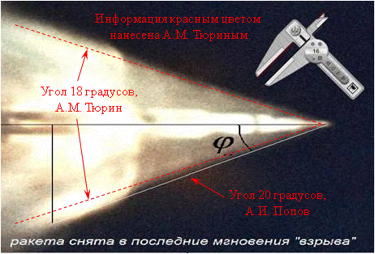

Рисунок 2. Фрагмент компьютерной реконструкции, учитывающей угол съемки ракеты [Илл. 7, А.И. Попов].

С.Г. Покровский по палеткам рассчитал контрольное условие, при котором скорость ракеты будет соответствовать скорости, декларированной НАСА. «Для того, чтобы получить скорость масштаба 7 Мах (2,4 км/с), как хорошо видно из графика Рис.3, угол конуса косого скачка должен был бы оказаться около 18 градусов. На Фото 9 приведена интерферограмма косого скачка уплотнения на клине с таким же углом отклонения потока, как и у головной части Сатурна-5-Аполлона. И при тех же числах Маха, которые декларированы НАСА. … Угол наклона косого скачка уплотнения 18^{о}.» [Покровский С.Г., 2007]. Фото 9 взято из [Эртель Х., 1971]. То есть, половина угла конуса фронта ударной волны должна быть равной 18 градусов. Но корректное его определение как раз и дало эту величину (рис. 2). Контрольное условие С.Г. Покровского выполнено. Ракета в момент снимка летела со скоростью, близкой к декларированной НАСА - 2360 м/с.
Таким образом, расчеты С.Г. Покровского скорости ракеты «Сатурн-5» базируются на ошибочном заключении о небольших линейных искажениях снимка. По оценке же А.И. Попова, линейные размеры по направлению движения ракеты искажены за счет угла съемки в 1,4 раза. Учет этого искажений дает скорость ракеты, которая соответствует декларированной НАСА.

4. Оценка скорости ракеты по отставанию дымов
Оценка скорости ракеты по отставанию дымов выполнена следующим образом [Покровский С.Г., 2007]. После взрыва, отделяющего первую ступень ракеты, возникло облако дымов. На кадрах киносъемки на нем выделена реперная точка. На каждом кадре замерено расстояние от носа ракеты до реперной точки. Увеличение этого расстояния за 0,042 с (предположено, что съемка велась со скоростью 24 кадра в секунду) дает относительную скорость ракеты. Стабилизация ее величины будет свидетельствовать о том, что реперная точка приобрела в пространстве фиксированное положение. То есть эволюция облака дымов прекратилась. Скорость, рассчитанная этим способом, составила 1300 м/с. После экспертной оценке погрешности получено: 1200-1600 м/с.
Облако дымов во временном интервале измерений расстояния от носа ракеты до реперной точки претерпело сложную эволюцию (рис. 3). Реперная точка выбрана на передней части самого мощного выброса дыма (1). Его траектория движения находится под углом к траектории движения ракеты. То есть расстояние верхней части выброса от нее во временном интервале изменений возрастает (нижний сегмент рисунка). Сам выброс дыма находится на заднем плане снимка по отношению к ракете и ее конусу фронта ударной волны (2). Кроме того, съемка производилась под углом к траектории ракеты. Размеры системы «ракета и облако дымов» по траектории движения ракеты и по плоскости перпендикулярной к ней соизмеримы.

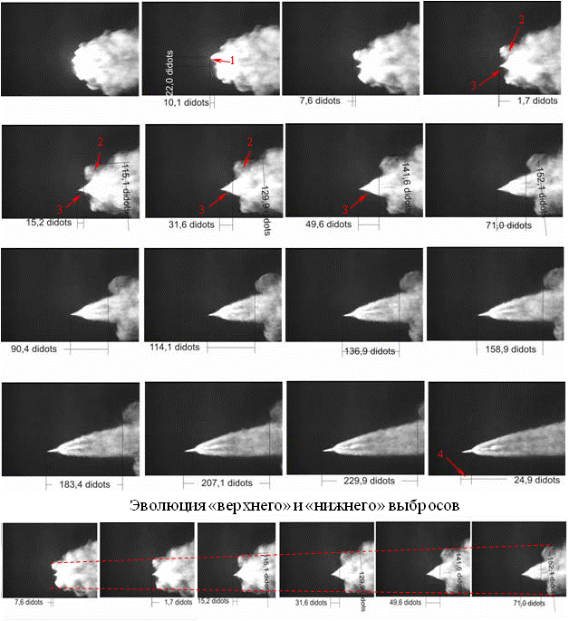

Рисунок 3. Фото 4 из [Покровский С.Г., 2007]. Оценка скорости ракеты по отставанию дымов. Информация красным цветом нанесена А.М. Тюриным. Им же выполнен монтаж кадров (нижний сегмент рисунка).

Таким образом, мы имеем трехмерную систему «ракета и облако дымов», динамично развивающуюся во временном интервале измерений. Система запечатлена на кадрах киносъемки под углом к ее оси симметрии (под углом к траектории движения ракеты). Понятно, что любые оценки параметров системы должны выполняться в трехмерной системе координат. Однако С.Г. Покровский оценил относительную скорость ракеты в одномерной системе. Его замеры (в пикселях) выполнены по проекции двухмерного изображения системы на горизонтальную линию. То есть он свел трехмерную систему к ее проекции на горизонтальную линию и по ней (проекции) выполнил расчеты скорости ракеты. Это некорректная оценка. Однако, полученная С.Г. Покровским скорость - 1300 м/с, имеет четкий «геометрический» смысл. Реальная скорость ракеты не может быть ниже этой цифры. Таким образом, значение скорости, полученное С.Г. Покровским, при правильном понимании ее «геометрического» смысла не противоречит скорости ракеты, декларированной НАСА - 2360 м/с.
Корректное решение задачи измерения скорости по отставанию дымов в трехмерной системе координат в мои планы не входит. Вернее, я не знаю, как ее решить. Дам только свою версию решения этой задачи по способу С.Г. Покровского. «Расстояния будем соотносить с видимой на кадрах длиной головной части, которую примем 57,5 м. Полная длина ракеты 110 м (43 пикселя), первая ступень 42,5 м, около 10 м составляет длина т.н. иглы на носу ракеты, которая тонкая и, очевидно, не видна.» [Покровский С.Г., 2007]. Это не так. На кадрах киносъемки четко виден конус ударной волны (рис. 3, 3). На других фото, приведенных в статьях [Покровский С.Г., 2007; Попов А.И.] четко видно, что острие конуса приурочено именно к концу иглы. То есть линейные размеры ракеты, видимые на кадрах киносъемки, составляют не 57,5, а 67,5 м. С.Г. Покровский оценил линейные размеры ракеты в 24,9 пикселей (рис. 3, 4). Если мы примем за основу «длина ракеты 110 м (43 пикселя)», то 24,9 пикселей будут соответствовать 63,7 м, что ближе к длине ракеты с иглой, чем без нее. Однако ключевой параметр - соответствие общей длины ракеты в метрах и пикселях, мы проверить не можем.
Таким образом, С.Г. Покровский неверно масштабировал замеры, снятые им с кадров киносъемки. Это привело к уменьшению видимой скорости (видимой при проекции трехмерной системы на прямую линию) в 1,17 раза. То есть, реальная видимая скорость ракеты равна 1521 м/с. При учете погрешности она находится в интервале 1404-1872 м/с, что составляет 59,5-79,3% от скорости ракеты, декларированной НАСА. Напомним, что это мы рассчитали нижний предел скорости ракеты. Решение рассматриваемой задачи в трехмерной системе координат даст скорость ракеты, заведомо выше найденных нами цифр. Экспертно это «заведомо выше» можно оценить в первые десятки процентов. То есть с учетом погрешностей измерений мы получим скорость ракеты, соответствующую декларации НАСА.
А.И. Попов реализовал предложенный С.Г. Покровским способ в упрощенном варианте [Попов А.И.]. У него получилось, что скорость ракеты равна 930 м/с. Третий способ оценки скорости ракеты, реализованный этим автором, - по боковым выбросам взрывных продуктов, является модификацией способа по отставанию дымов. Скорость ракеты составила 880 м/с. К результатам А.И. Попова относится то же принципиальное замечание. Полученные им цифры характеризуют нижний предел возможной скорости ракеты.

5. Оценка скорости ракеты из баланса энергии
«Отделение первой ступени происходит на высоте 65-67 км при скорости 2360 м/с в системе отсчета, связанной с вращающейся Землей или 2750 м/с в абсолютной системе отсчета [2]. Отключаются 4 маршевых ЖРД Ф-1, происходит разделение ступеней и включаются 8 тормозных РДТТ первой ступени с тягой 39 т каждый. Время работы РДТТ 0,66 секунды. Струя тормозных РДТТ 1-ой ступени направлена по ходу ракеты.» [Покровский С.Г., 2007]. Газы РДТТ обгоняют ракету и формируют облако аэрозолей. С.Г. Покровский на основе самых общих формул термодинамики и нескольких допущений вывел неравенство, связывающее скорость ракеты и радиус фронта облака. Последний параметр оценен по кадрам киносъемки. «При наших, представляющихся заниженными, оценках средний за время «взрыва» радиус фронта аэрозольного облака со 192 по 210 кадры, оказывается 61 ± 3 м.» [Покровский С.Г., 2007]. Это дает скорость ракеты не больше 1580 м/с.
Цифра «61 ± 3 м.» соответствует реальным параметрам облака аэрозолей. Оперирование же С.Г. Покровским термодинамическими параметрами проверки не поддается. Например, он задал неравенство, характеризующее состояние рассматриваемой системы. Потом его упростил. «В правой части энтальпией газов можно пренебречь, поскольку она в основном уже учтена в кинетической энергии.» [Покровский С.Г., 2007]. Энтальпия газов - это самостоятельный термодинамический показатель, характеризующий систему. Им пренебрегать никак невозможно. Но вопрос даже не в этом. Сохранится ли неравенство после уменьшения его правой части на неизвестную величину?
А.И. Попов указал на логическую ошибку действиях С.Г. Покровского. «Сам С.Г. Покровский своими расчётами показал, что «лунная» ракета летит значительно медленнее, чем положено при полёте на Луну. То есть он показал, что это «обманная» ракета. И тут же использует для расчётов «точнейшие» данные НАСА о ретроракетах. А зачем ставить на поддельную ракету те же ретроракеты, которые предназначались для несостоявшегося «Сатурна-5»? Ведь, по общему мнению скептиков, поддельная ракета была значительно слабее, а значит и легче. Значит и ретроракеты на ней должны быть значительно слабее. Вот почему автор данной статьи не может принять указанный метод Покровского.» [Попов А.И.].
Логическая ошибка С.Г. Покровского не случайна. Он нарушил очевидную последовательность шагов в применении предложенного им способа. На первом шаге необходимо было рассчитать ожидаемый радиус фронта облака при декларированных НАСА параметрах РДТТ и скорости ракеты. Однако этот ключевой параметр не рассчитан вообще. На втором шаге необходимо было сопоставить расчетный радиус с радиусом, оцененным по кадрам киносъемки. При их несовпадении рассмотреть (на третьем шаге) его возможные причины. Как раз на этом этапе и выявляется логическая связь, на которую указал А.И. Попов: зависимость запланированной мощности РДТТ от запланированной же скорости ракеты.

6. Общий результат
Скорость ракеты, декларированная НАСА, в момент отстрела первой ступени составляла 2360 м/с. По результатам оценки скорости ракеты по углу конуса ударной волны С.Г. Покровский получил 1100-1350 м/с, А.И. Попов - 1080м/с, А.М. Тюрин - скорость ракеты соответствует декларированной НАСА. Эти оценки не являются альтернативными. Оценка С.Г. Покровского получена на основе ошибки, оценка А.И. Попова - на основе некорректной аппроксимации ракеты. Оценка скорости по отставанию дымов: С.Г. Покровский - 1300 м/с (интервал 1200-1600 м/с), А.И. Попов - 880 и 930 м/с, А.М. Тюрин - 1521 м/с (интервал 1404-1872 м/с). Эти оценки получены по одним и тем же данным, одним и тем же способом. Однако С.Г. Покровский и А.И. Попов неверно интерпретировали «геометрический» смысл полученных ими чисел. Они характеризуют видимую скорость ракеты, рассчитанную по результатам проекции трехмерной системы на прямую линию. Реальная скорость ракеты не может быть ниже этих значений. То есть их оценки не противоречат декларации НАСА. В способе оценке скорости ракеты из баланса энергии С.Г. Покровский допустил логическую ошибку.
Таким образом, С.Г. Покровский и А.И. Попов не смогли доказать, что скорость «Сатурна-5» с «Аполлоном-8» в момент отстрела первой ступени была ниже декларированной НАСА. Более того, из анализа их результатов прямо следует, что скорость ракеты соответствовала декларированной.

Источники информации
Альбом течений жидкости и газа.
http://www.imec.msu.ru/content/nio/VanDaik/vd_main.html Сверхзвуковое течение. http://www.imec.msu.ru/content/nio/VanDaik/vd_11.html
Покровский С.Г. Попасть на Луну американцы не могли. //Актуальные проблемы современной науки. 2007. № 5, с.152-166. http://supernovum.ru/public/index.php?doc=5 Supernovum http://supernovum.ru/
Покровский С.Г. Уточненная оценка скорости Сатурна-5. http://supernovum.ru/public/index.php?doc=62 Supernovum http://supernovum.ru/
Попов А.И. Такая медленная ракета не могла улететь на Луну. http://supernovum.ru/public/index.php?doc=150 Supernovum http://supernovum.ru/ Статья опубликована и на других сайтах.
Липман Г.В. Пакет А.Е. Введение в аэродинамику сжимаемой жидкости.-М.:ИЛ,1949. Цитируется по [Лойцянский Л.Г., 2003].
Лойцянский Л.Г. Механика жидкости и газа: Учеб. Для вузов. – 7-е изд., испр. – М. Дрофа, 2003, - 840 с.
Луна - наш космический спутник. «Сатурн-5-Аполлон». http://galspace.spb.ru/index100.html
Феодосьев В.И. Ракетно-космическая система «Сатурн-Аполлон». http://www.skeptik.net/conspir/feodosev.htm
Фотоснимок s69-39957 ракеты «Сатурн-5» с «Аполлоном-8» http://spaceflight.nasa.gov/gallery/images/apollo/apollo11/hires/s69-39957.jpg
НАСА http://spaceflight.nasa.gov/home/index.html
Эртель Х. Измерения в гиперзвуковых ударных трубах. В сб. Физика быстропротекающих процессов. Перевод под ред. Н.А.Златина. III том. – М.: Издательство «Мир», 1971- 360 с.

